**实验4 html5新特性**

**一、实验目的：**

1、了解和练习使用HTML5的新特性

2、使用新特性编写程序。

**二、实验用的仪器和材料：**

硬件：PC电脑一台；

配置：内存，2G及以上 硬盘250G及以上

软件环境：Adobe Dreamweaver CS6

**三、实验要求：**

**1、利用HTML5创建一个简单的web页面，页面规划如图1 ，运行效果如图2.**

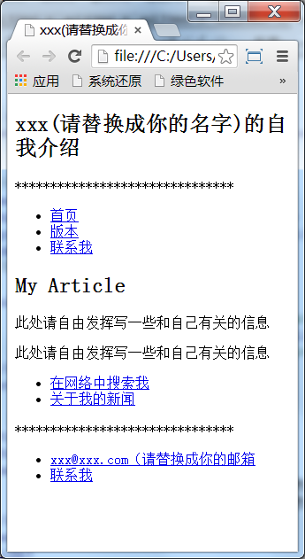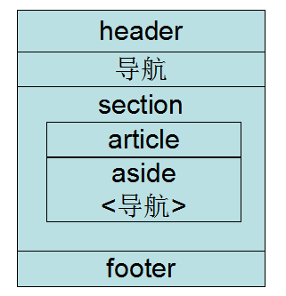

**图1 图2**

**页面截图：**

**源码截图：**

1. **使用<meter>和<details>实现一个进度条演示，运行效果如图3、图4所示。**

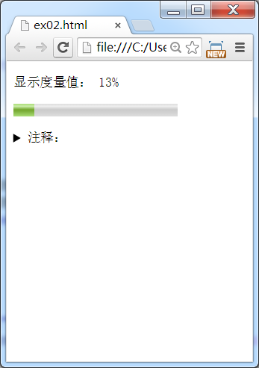 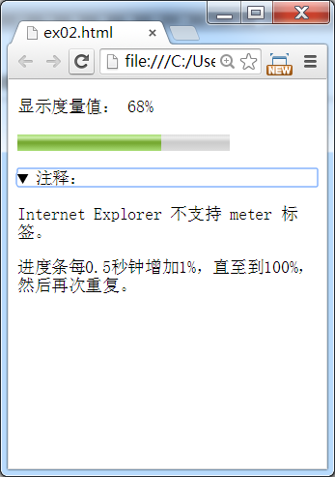

**图3 图4**

**页面截图(可以缩小页面截图)：**

**源码截图：**

**3、运用给出的图片和文字素材实现图示效果。(选做)**



图1 默认效果

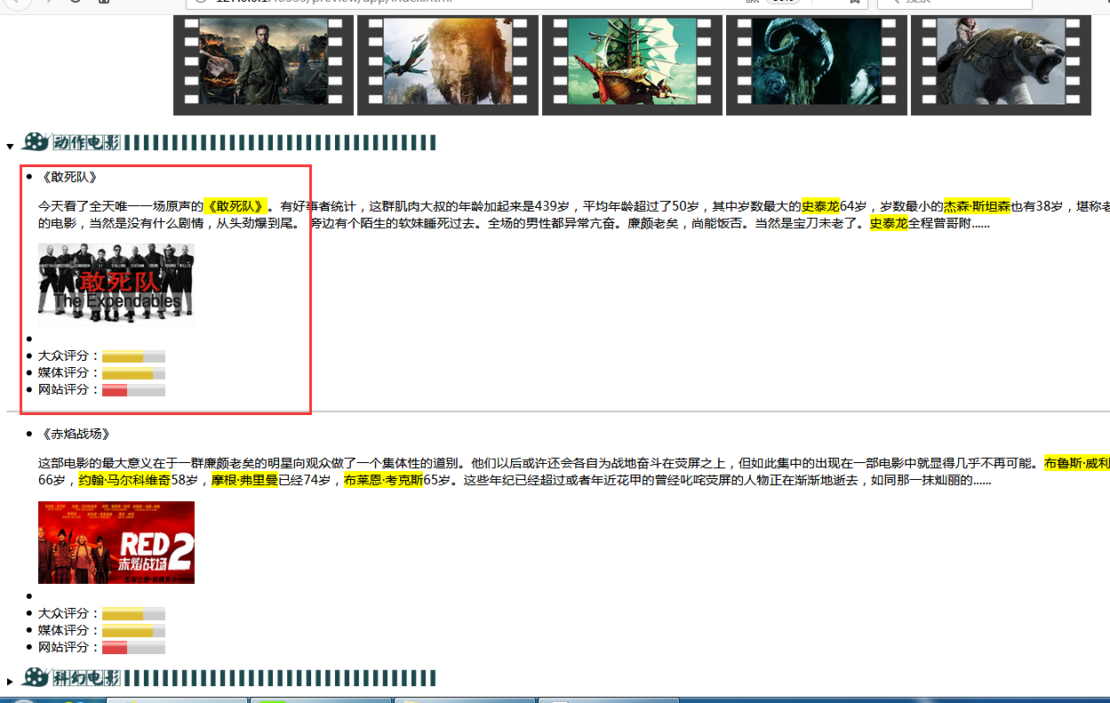

图2 点击按钮显示菜单内容

代码截图：